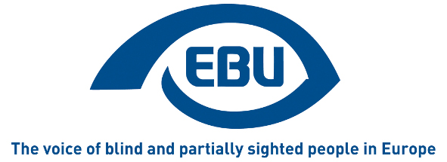

Union Européenne des Aveugles
Communiqué de presse
Paris, le 2 juillet 2013

TRAITÉ HISTORIQUE À L’OMPI

La fin de la « famine de livres » !
Une page d’histoire s’est écrite à Marrakech le 27 juin avec la conclusion par l’Organisation Mondiale de la Propriété Intellectuelle (OMPI) d’un traité sur le droit d’auteur qui favorise les personnes déficientes visuelles et ayant un handicap de lecture. En matière de propriété intellectuelle, ce traité est le premier à servir l’intérêt public avant celui des détenteurs de droits. Il met fin à cinq années d’âpres négociations menées par l’UMA avec le soutien actif des membres de l’UEA et le concours d’autres ONG. À ce jour, la loi sur le droit d’auteur relève de la compétence nationale, ce qui a pour effet d’empêcher les organisations de personnes aveugles de partager des livres avec leurs pays voisins, et entraîne inutilement la reproduction considérable de livres dans des formats accessibles.

Qu’est-ce que cela signifie pour les personnes déficientes visuelles et ayant un handicap de lecture ? Actuellement, seulement 5 % de l’ensemble des livres publiés dans les pays développés et moins d’1 % dans les pays en développement sont produits dans des formats accessibles tels que le braille, l’impression en gros caractères et l’audio, formats indispensables pour les personnes DV et qui ont des difficultés à lire les caractères imprimés. Le traité contient un article clé autorisant les organisations de personnes déficientes visuelles et les bibliothèques à partager leurs collections de titres accessibles avec d’autres communautés de même langue à travers le monde. Ainsi, l’Espagne et l’Argentine pourront par exemple partager dans toute l’Amérique latine leurs collections totalisant plus de 150 000 titres, dès que le gouvernement de chaque pays bénéficiaire aura ratifié et mis en œuvre le traité. De même, les ressortissants étrangers pourront désormais emprunter ou acheter légalement des ouvrages issus des collections en langue française, anglaise, arabe, chinoise, etc., dans leur pays d’origine, ce qui est impossible aujourd’hui.
Maryanne Diamond, présidente sortante de l’UMA et chef de la délégation de l’UMA lors des négociations du traité de Marrakech, a déclaré : « Nous avons travaillé dur et depuis très longtemps pour arriver jusqu’à ce jour. Nous sommes extrêmement heureux que les États membres soient parvenus à s’entendre sur un très bon traité qui permettra de franchir une nouvelle étape en faveur de l’inclusion des personnes aveugles dans la société. L’adoption du traité un 27 juin est particulièrement à-propos, cette date étant le jour anniversaire de la naissance d’Helen Keller. Elle aurait été fière de voir une nouvelle fois les droits de l’homme l’emporter. »

À propos de l’UEA

L’Union Européenne des Aveugles est un organisme non gouvernemental sans but lucratif, fondé en 1984. Il est l’un des six groupements régionaux de l’Union Mondiale des Aveugles. L’Union protège et promeut les intérêts des aveugles et des malvoyants en Europe. Actuellement, elle opère au sein d’un réseau d’organisations nationales de personnes aveugles ou malvoyantes dans 45 pays d’Europe.

UEA
6 rue Gager-Gabillot
75015 PARIS (France)
Tel: +33 1 47 05 38 20
Fax: +33 1 47 05 38 21
Email: ebu@euroblind.org
www.euroblind.org

